Moelleux au chocolat

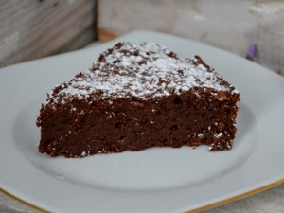

Ingrédients :
200 g de chocolat dessert 3 cuillères à soupe de lait
120 g de beurre 150g de sucre
4 œufs 3 cuillères à soupe de farine

Préparation :
Allumer le four th 6, mélanger le sucre, les jaunes d’œufs, jusqu’à ce que le mélange blanchisse.
Ajouter la farine tamisée, faire ramollir le beurre, casser le chocolat et faire fondre (au bain marie ou micro onde)
Verser le beurre ramolli ?
Verser la mixture 2 dans la mixture 1 (mixture 3), bien mélanger

Battre les blancs d’œufs en neige ferme
Verser la mixture 3 sur les blancs en neige, mélanger en essayant de ne pas briser la neige.
Verser dans un moule garni de papier cuisson.
Enfourner dans le four en réduisant le th à 5, et cuire environ 20 mn.
Le gâteau doit être saisi puis cuire doucement de façon à ce que le milieu reste moelleux.

